Documento de definición del entorno de instalación y de validación

El entorno elegido para la instalación del software es un entorno LAMP tradicional:  
  
-Linux como sistema operativo del servidor. Concretamente en las pruebas se está utilizando la versión RHEL 6.5 con Kernel 2.6.32.

-Apache como servidor web, escuchando peticiones de los usuarios. Para la instalación de prueba se utiliza la versión 2.2.15.

-MySQL como lenguaje de base de datos. Usando la ver. 14.14 Distrib 5.1.71, para redhat-linux-gnu (x86_64) using readline 5.1.

-PHP como lenguaje de programación. En las pruebas se usa la versión 5.3.3.

La configuración de red, es mediante dos máquinas: Una primera, la NAT, que se encarga de hacer filtrado de puertos permitiendo solo el acceso público a los puertos 80, 8080 y 334 (para protocolos HTTP y HTTPS) y la máquina del servidor propio. El resto de puertos permanecen cerrados por seguridad.

El directorio principal del proyecto web será ‘www’ y sobre él se genera la siguiente estructura de directorios:

www

\_Audio: Música y sonidos de la web

\_Css: Hojas de estilos

\_Docs: Documentos no visibles al público

\_Fonts: Fuentes de párrafos y encabezados

\_Images: Imágenes de la aplicación

\_Js: Archivos Javascript

\_Pages: Páginas PHP

\_store-data: Páginas PHP en conexión con la Base de Datos

Los lenguajes utilizados a nivel web que correrán en el lado del cliente son:  
-Javascript: Pruebas para js > 1.6

-Jquery 1.11.min

-CSS 3

-HTML 5

Las sentencias MYSQL para la construcción del entorno mínimo son:

# ************************************************************

# Host: 127.0.0.1 (MySQL 5.6.25)

# Database: games

# Generation Time: 2015-11-10 13:37:33 +0000

# ************************************************************

/*!40101 SET @OLD_CHARACTER_SET_CLIENT=@@CHARACTER_SET_CLIENT */;

/*!40101 SET @OLD_CHARACTER_SET_RESULTS=@@CHARACTER_SET_RESULTS */;

/*!40101 SET @OLD_COLLATION_CONNECTION=@@COLLATION_CONNECTION */;

/*!40101 SET NAMES utf8 */;

/*!40014 SET @OLD_FOREIGN_KEY_CHECKS=@@FOREIGN_KEY_CHECKS, FOREIGN_KEY_CHECKS=0 */;

/*!40101 SET @OLD_SQL_MODE=@@SQL_MODE, SQL_MODE='NO_AUTO_VALUE_ON_ZERO' */;

/*!40111 SET @OLD_SQL_NOTES=@@SQL_NOTES, SQL_NOTES=0 */;

# Dump of table boxesGameRecords

# ------------------------------------------------------------

DROP TABLE IF EXISTS `boxesGameRecords`;

CREATE TABLE `boxesGameRecords` (

`idBoxesGame` int(11) unsigned NOT NULL AUTO_INCREMENT,

`id_user` varchar(255) CHARACTER SET utf8 NOT NULL DEFAULT '',

`date` datetime NOT NULL,

`boxes_number` int(11) NOT NULL,

`winner_box` int(11) NOT NULL,

`first_box_choose` int(11) NOT NULL,

`first_available_boxes_to_change` varchar(255) CHARACTER SET utf8 NOT NULL DEFAULT '',

`first_time_choosing` int(11) NOT NULL,

`second_box_choose` int(11) NOT NULL,

`second_available_boxes_to_change` varchar(255) CHARACTER SET utf8 NOT NULL,

`second_time_choosing` int(11) NOT NULL,

`last_box_selected` int(11) NOT NULL,

KEY `idBoxesGame` (`idBoxesGame`),

KEY `id_user_boxes_game_records_id_user_users` (`id_user`),

CONSTRAINT `id_user_boxes_game_records_id_user_users` FOREIGN KEY (`id_user`) REFERENCES `users` (`id_user`) ON DELETE CASCADE ON UPDATE CASCADE

) ENGINE=InnoDB DEFAULT CHARSET=latin1 COLLATE=latin1_spanish_ci;

# Dump of table cardsGameRecords

# ------------------------------------------------------------

DROP TABLE IF EXISTS `cardsGameRecords`;

CREATE TABLE `cardsGameRecords` (

`idCardsGame` int(11) unsigned NOT NULL AUTO_INCREMENT,

`id_user` varchar(255) CHARACTER SET utf8 NOT NULL DEFAULT '',

`date` datetime NOT NULL,

`cards_number` varchar(32) CHARACTER SET utf8 NOT NULL DEFAULT '',

`cards_array` varchar(264) CHARACTER SET utf8 NOT NULL DEFAULT '',

`displayed_side` varchar(32) CHARACTER SET utf8 NOT NULL DEFAULT '',

`selected_side` varchar(32) CHARACTER SET utf8 NOT NULL DEFAULT '',

`winner_side` varchar(32) CHARACTER SET utf8 NOT NULL DEFAULT '',

`time_memory` int(11) NOT NULL,

`time_decission` int(11) NOT NULL,

`cards_clicks` varchar(512) CHARACTER SET utf8 NOT NULL DEFAULT '',

KEY `idCardsGame` (`idCardsGame`),

KEY `id_user_cards_game_records_id_user_users` (`id_user`),

CONSTRAINT `id_user_cards_game_records_id_user_users` FOREIGN KEY (`id_user`) REFERENCES `users` (`id_user`) ON DELETE CASCADE ON UPDATE CASCADE

) ENGINE=InnoDB DEFAULT CHARSET=latin1 COLLATE=latin1_spanish_ci;

# Dump of table gamesHistory

# ------------------------------------------------------------

DROP TABLE IF EXISTS `gamesHistory`;

CREATE TABLE `gamesHistory` (

`id_games_history` int(11) unsigned NOT NULL AUTO_INCREMENT,

`id_user` varchar(255) CHARACTER SET utf8 NOT NULL DEFAULT '',

`date` datetime NOT NULL,

`game` varchar(24) CHARACTER SET utf8 NOT NULL DEFAULT '',

`time_to_choose` int(11) DEFAULT NULL,

`points_variation` int(11) NOT NULL DEFAULT '0',

`points_result` int(11) NOT NULL DEFAULT '0',

PRIMARY KEY (`id_games_history`),

KEY `id_user` (`id_user`),

CONSTRAINT `id_user_games_history_id_user_users` FOREIGN KEY (`id_user`) REFERENCES `users` (`id_user`) ON DELETE CASCADE ON UPDATE CASCADE

) ENGINE=InnoDB DEFAULT CHARSET=latin1 COLLATE=latin1_spanish_ci;

# Dump of table shoppingHistory

# ------------------------------------------------------------

DROP TABLE IF EXISTS `shoppingHistory`;

CREATE TABLE `shoppingHistory` (

`id_games_history` int(11) unsigned NOT NULL AUTO_INCREMENT,

`id_user` varchar(255) CHARACTER SET utf8 NOT NULL DEFAULT '',

`date` datetime NOT NULL,

`time_to_choose` int(11) NOT NULL,

`item_id` varchar(24) CHARACTER SET utf8 NOT NULL DEFAULT '',

`points_variation` int(11) NOT NULL DEFAULT '0',

`points_result` int(11) NOT NULL DEFAULT '0',

`return_date` datetime DEFAULT NULL,

PRIMARY KEY (`id_games_history`),

KEY `id_user` (`id_user`),

CONSTRAINT `id_user_shopping_history_id_user_users` FOREIGN KEY (`id_user`) REFERENCES `users` (`id_user`) ON DELETE CASCADE ON UPDATE CASCADE

) ENGINE=InnoDB DEFAULT CHARSET=latin1 COLLATE=latin1_spanish_ci;

# Dump of table strawsGameRecords

# ------------------------------------------------------------

DROP TABLE IF EXISTS `strawsGameRecords`;

CREATE TABLE `strawsGameRecords` (

`id_straws_game` int(11) unsigned NOT NULL AUTO_INCREMENT,

`id_user` varchar(255) CHARACTER SET utf8 NOT NULL DEFAULT '',

`date` datetime NOT NULL,

`time` int(11) NOT NULL,

`selected` int(11) NOT NULL,

`winner` int(11) NOT NULL,

`straws_number` int(11) NOT NULL,

KEY `idStickGame` (`id_straws_game`),

KEY `id_user_straws_game_records_id_user_users` (`id_user`),

CONSTRAINT `id_user_straws_game_records_id_user_users` FOREIGN KEY (`id_user`) REFERENCES `users` (`id_user`) ON DELETE CASCADE ON UPDATE CASCADE

) ENGINE=InnoDB DEFAULT CHARSET=latin1 COLLATE=latin1_spanish_ci;

# Dump of table survey

# ------------------------------------------------------------

DROP TABLE IF EXISTS `survey`;

CREATE TABLE `survey` (

`id_survey` int(10) unsigned NOT NULL AUTO_INCREMENT,

`id_user` varchar(255) CHARACTER SET utf8 NOT NULL DEFAULT '',

`answer` varchar(255) CHARACTER SET utf8 NOT NULL DEFAULT '',

`date` datetime NOT NULL,

PRIMARY KEY (`id_survey`),

KEY `id_user` (`id_user`),

CONSTRAINT `id_user_survey_id_user_users` FOREIGN KEY (`id_user`) REFERENCES `users` (`id_user`) ON DELETE CASCADE ON UPDATE CASCADE

) ENGINE=InnoDB DEFAULT CHARSET=latin1 COLLATE=latin1_spanish_ci;

# Dump of table user_goal

# ------------------------------------------------------------

DROP TABLE IF EXISTS `user_goal`;

CREATE TABLE `user_goal` (

`id_user_goal` int(10) unsigned NOT NULL AUTO_INCREMENT,

`id_user` varchar(255) CHARACTER SET utf8 NOT NULL DEFAULT '',

`time_to_choose` int(11) NOT NULL,

`id_goal` varchar(255) CHARACTER SET utf8 NOT NULL DEFAULT '',

`date` datetime NOT NULL,

PRIMARY KEY (`id_user_goal`),

KEY `id_user` (`id_user`),

CONSTRAINT `id_user_user_goal_id_user_users` FOREIGN KEY (`id_user`) REFERENCES `users` (`id_user`) ON DELETE CASCADE ON UPDATE CASCADE

) ENGINE=InnoDB DEFAULT CHARSET=latin1 COLLATE=latin1_spanish_ci;

# Dump of table users

# ------------------------------------------------------------

DROP TABLE IF EXISTS `users`;

CREATE TABLE `users` (

`id_user_entry` int(11) unsigned NOT NULL AUTO_INCREMENT,

`id_user` varchar(255) CHARACTER SET utf8 NOT NULL DEFAULT '',

`pass` varchar(255) CHARACTER SET utf8 NOT NULL DEFAULT '',

`points` int(11) NOT NULL DEFAULT '0',

`security_token` int(11) NOT NULL,

PRIMARY KEY (`id_user_entry`),

KEY `id_user` (`id_user`)

) ENGINE=InnoDB DEFAULT CHARSET=latin1 COLLATE=latin1_spanish_ci;

LOCK TABLES `users` WRITE;

/*!40000 ALTER TABLE `users` DISABLE KEYS */;

INSERT INTO `users` (`id_user_entry`, `id_user`, `pass`, `points`, `security_token`)

VALUES

(1,'test','test',10,123456),

(2,'carlos','test',10,789012);

/*!40000 ALTER TABLE `users` ENABLE KEYS */;

UNLOCK TABLES;

/*!40111 SET SQL_NOTES=@OLD_SQL_NOTES */;

/*!40101 SET SQL_MODE=@OLD_SQL_MODE */;

/*!40014 SET FOREIGN_KEY_CHECKS=@OLD_FOREIGN_KEY_CHECKS */;

/*!40101 SET CHARACTER_SET_CLIENT=@OLD_CHARACTER_SET_CLIENT */;

/*!40101 SET CHARACTER_SET_RESULTS=@OLD_CHARACTER_SET_RESULTS */;

/*!40101 SET COLLATION_CONNECTION=@OLD_COLLATION_CONNECTION */;

Estas acciones crearán las siguientes tablas:

* boxesGameRecords: Tabla de registro de acciones de usuario en el juego de las cajas
* cardsGameRecords: Ídem para el juego de las cartas
* strawsGameRecords: Igual para el juego de las pajitas
* gamesHistory: Historial de juegos. Puntos usados para participar y puntos obtenidos al ganar
* shoppingHistory: Historial de productos adquiridos por el usuario
* survey: Respuesta a encuestas de usuario sobre sus hábitos de juego
* user_goal: Almacena el histórico de objetivos de usuario
* users: Tabla completa de usuarios, con sus ids y contraseñas, así como un token generado aleatoriamente de seguridad

Los cambios en el archivo /etc/httpd/conf/httpd.conf que permiten la correcta configuración de Apache son:

ServerName localhost:80

DocumentRoot "/var/www/games"

DirectoryIndex index.php

<Directory "/var/www/games">

# De… <Directory "/var/www/html">

Definición de la interactividad e interfaz de usuario

Cuando el usuario accede deslogado, o por primera vez, se encuentra con la pantalla de inicio de sesión:  
  
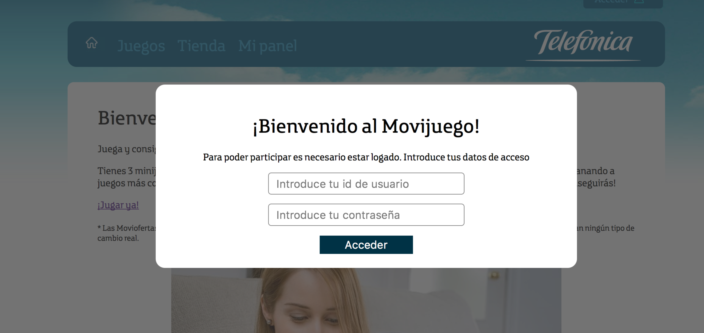

En caso de que el usuario no haya contestado aún a la encuesta de hábitos de juego, aparecerá también el diálogo del mismo, donde únicamente debe pulsar sobre una de las opciones y la opción ‘Guardar’

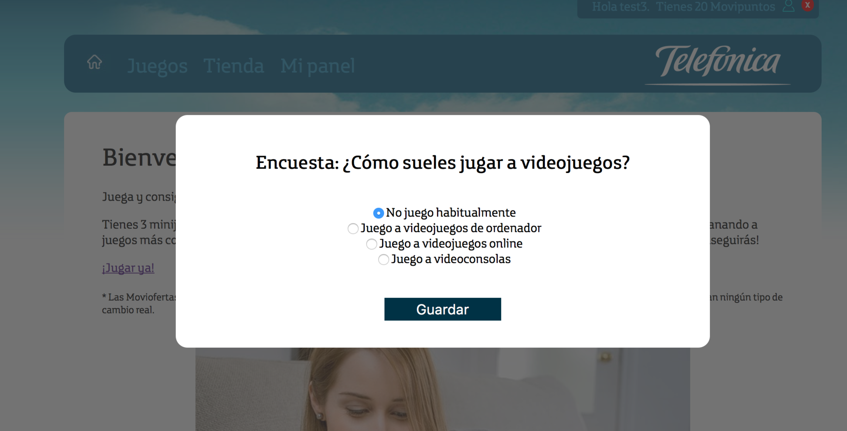

Si el usuario no ha marcado aún un objetivo de juego, este debe contestar también a cuál de ellos quiere aspirar, para ello se le redirigirá a la tienda, explicada más adelante.

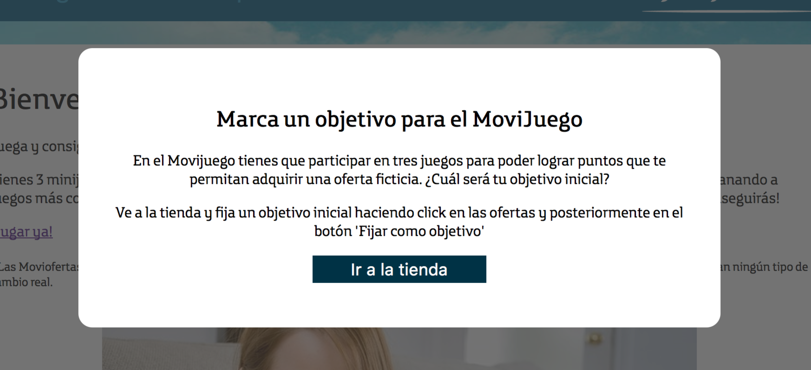

En el directorio raíz, se podrá consultar la información general de la página :

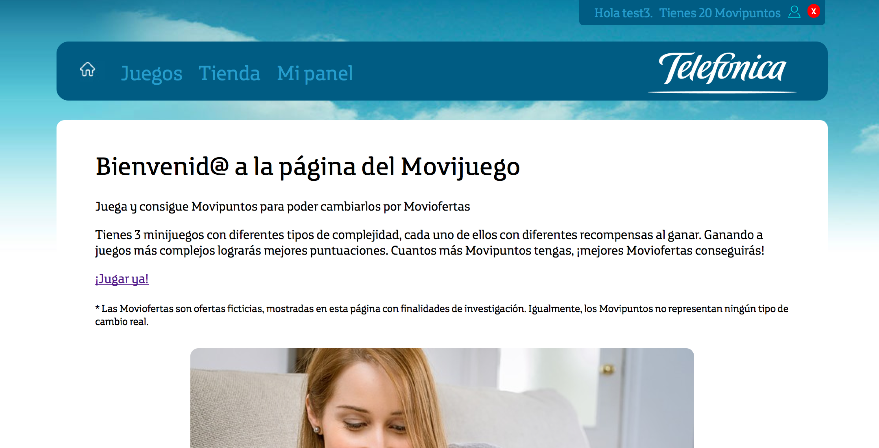

En el menú de navegación superior, haciendo click en las diferentes opciones se logra navegar por la página:



Haciendo click sobre el icono de la casa, se llega a la página raíz. Haciendo click en juegos se redirige a ‘/juegos’, de igual forma ocurre con los otros dos: tienda apunta a ‘/tienda’ y Mi panel apunta a ‘/mi-panel’.

A ‘Mi panel’ también se puede acceder pulsando sobre el nombre de usuario, en la esquina superior izquierda:



En el directorio /juegos, aparecen los tres principales juegos con los que poder obtener más Movipuntos.

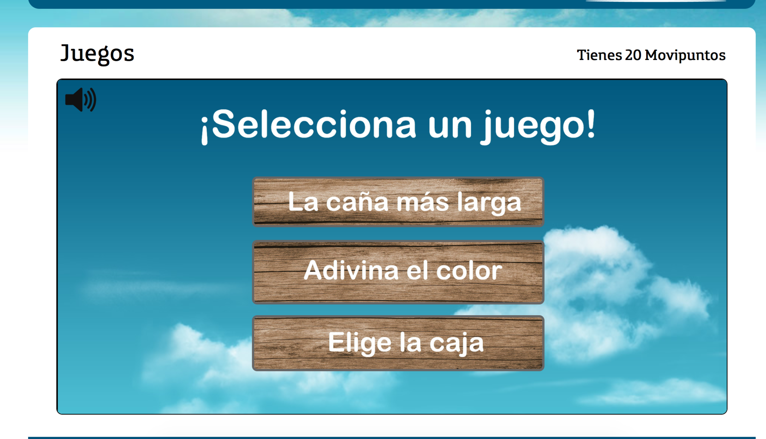

Haciendo click sobre cualquiera de los títulos se redirige a la opción de jugar a los mismos.

En ‘La caña más larga’, se da la dinámica de tener que elegir la pajita que pueda ser la de mayor longitud.

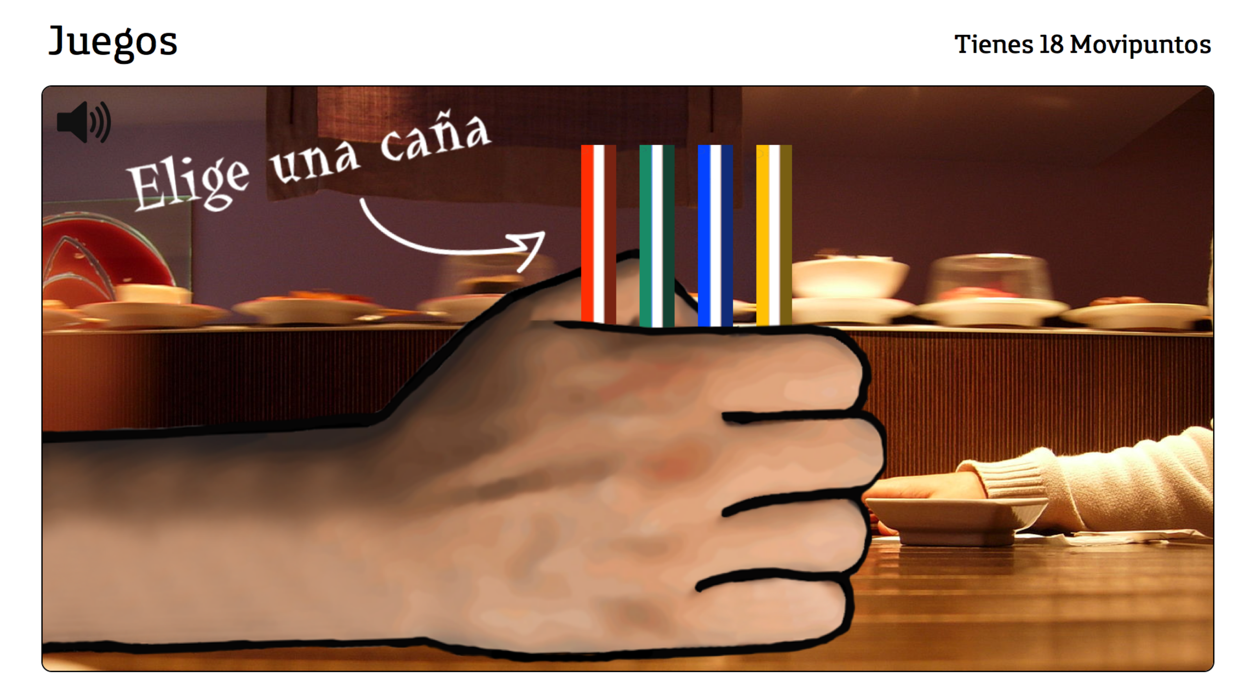

Únicamente, se debe hacer click sobre ellas para poder intentar adivinarla.

En ‘Adivina el color’, se juega en dos fases: Una primera donde intentar memorizar ambos lados de una serie de cartas. Para voltearlas y poder ver su anverso, simplemente hay que pulsar sobre ellas.

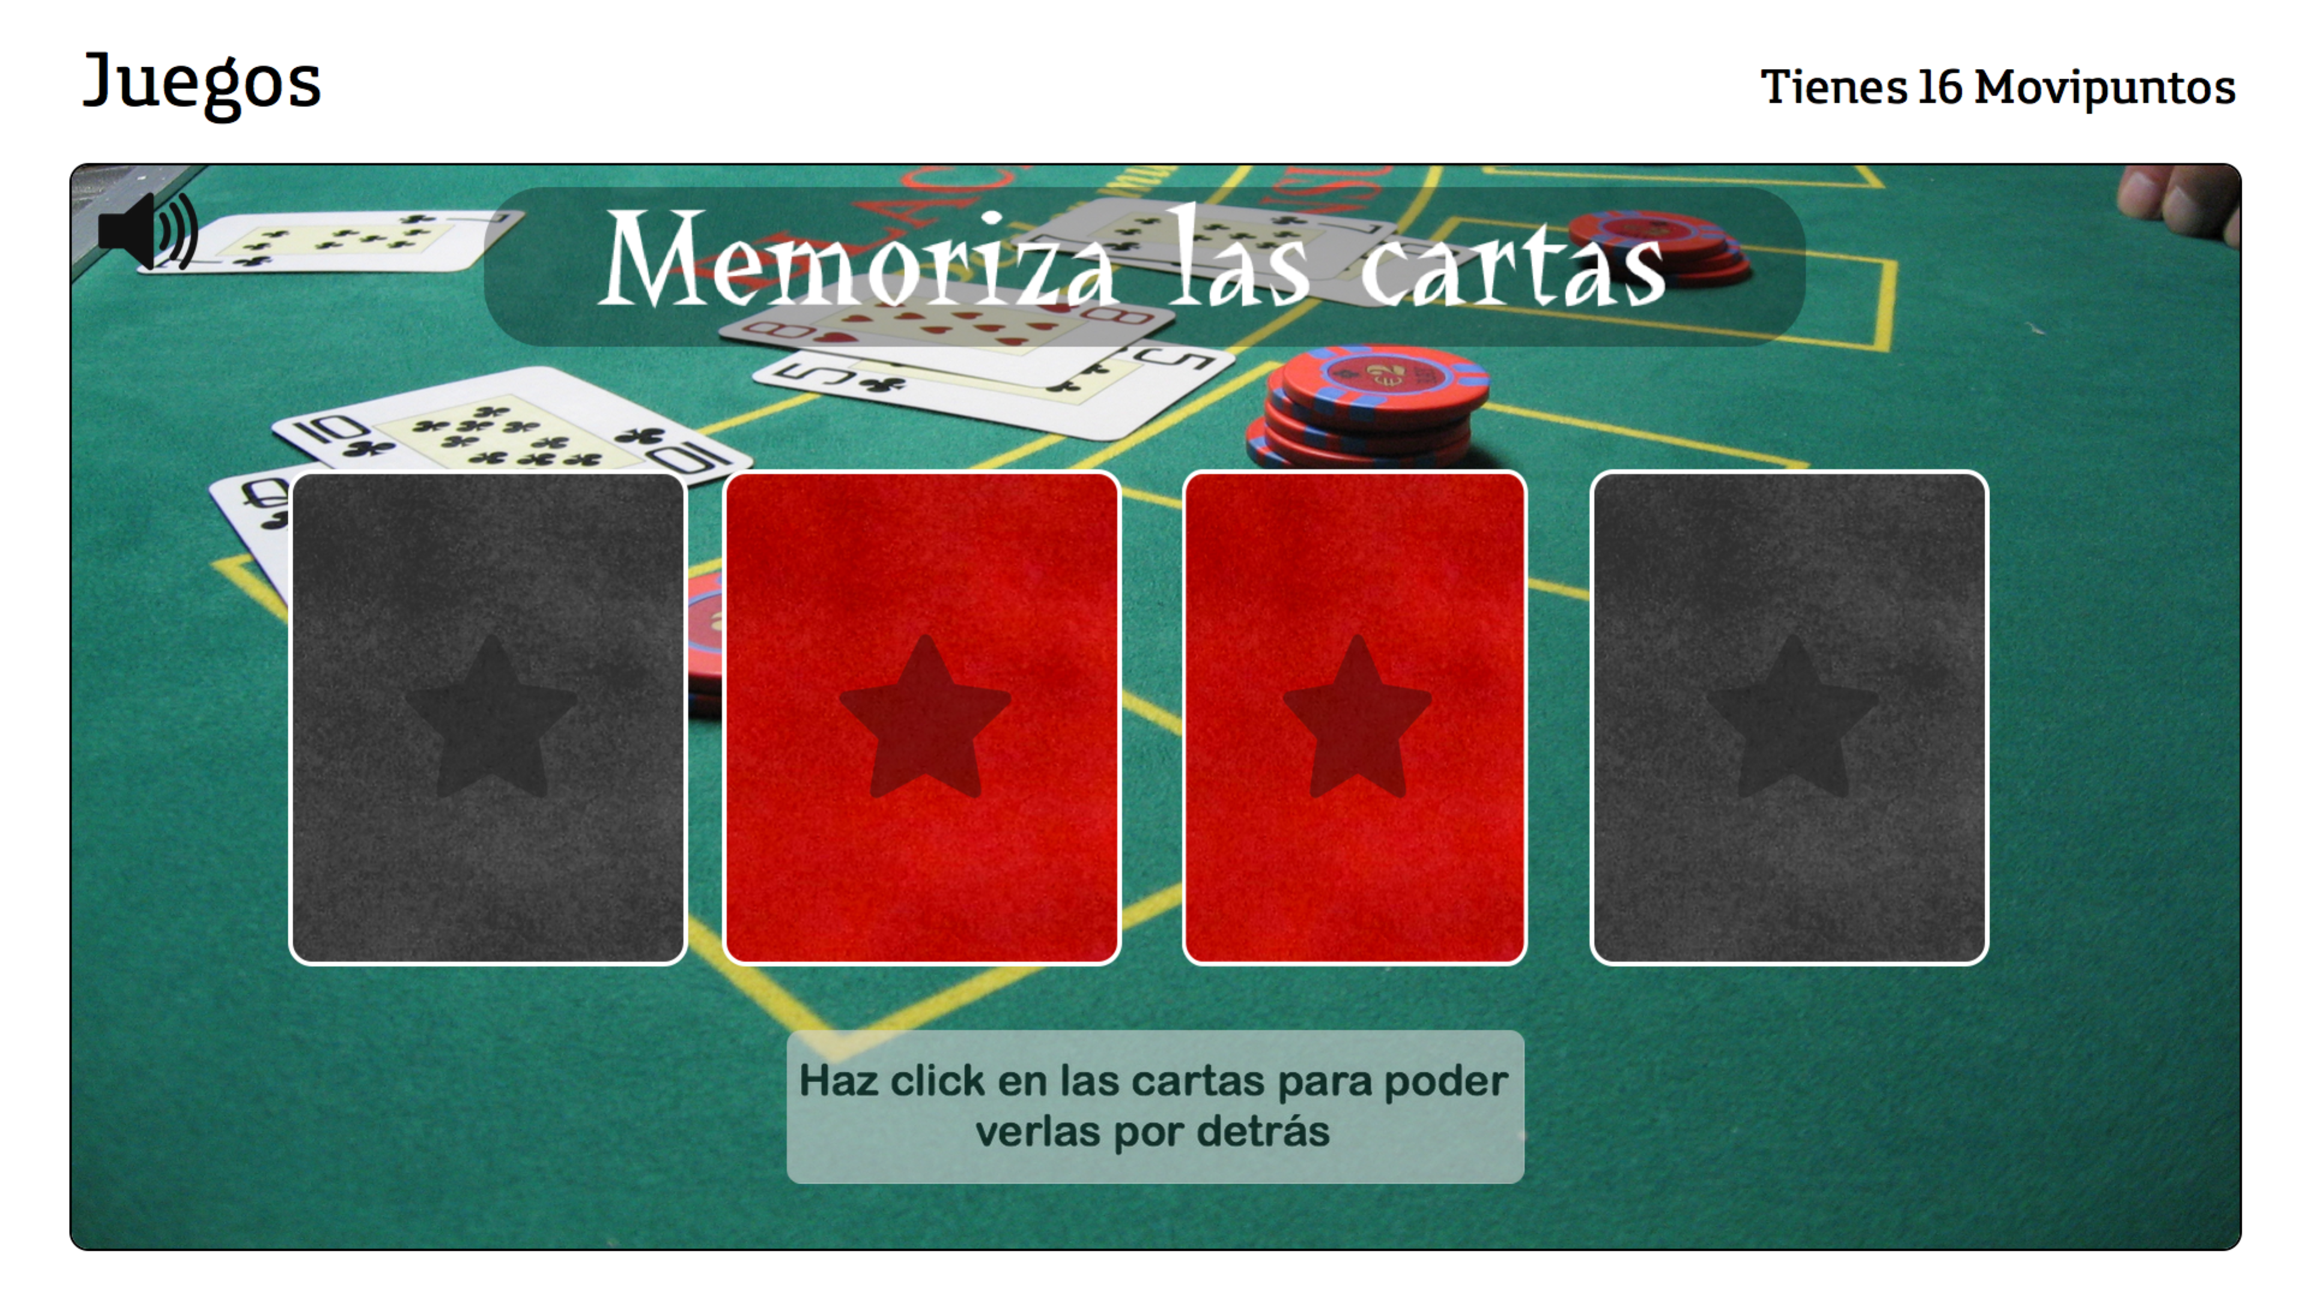

Estas se barajan y de ellas se extrae una al azar, presentándose un lado al jugador y escondiendo la otra cara.

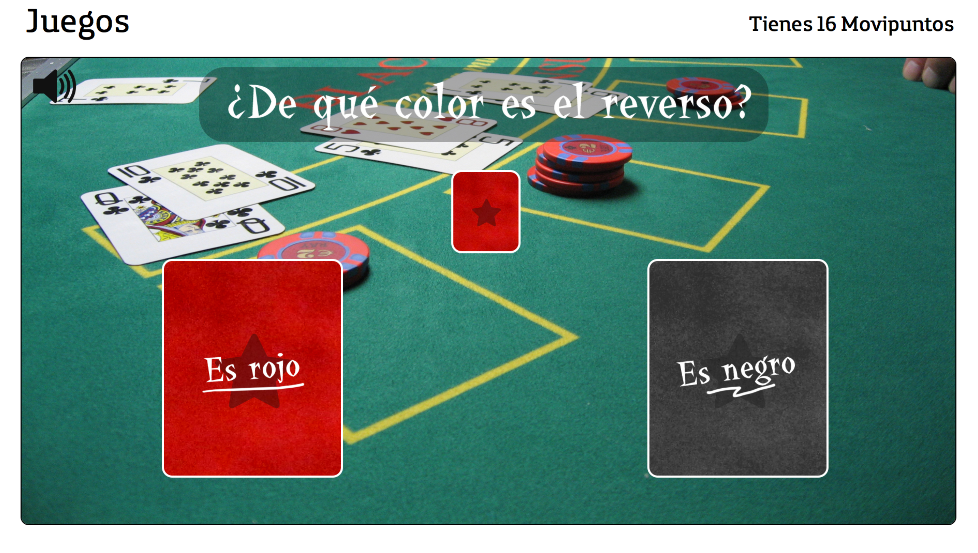

En esta situación, sólo hay que hacer click sobre las dos cartas inferiores para elegir la respuesta y averiguar el resultado.

Por último, en el juego de ‘Elige la caja’, el usuario se encuentra con una disposición de cajas y debe seleccionar una ellas pulsando sobre la que haya elegido.

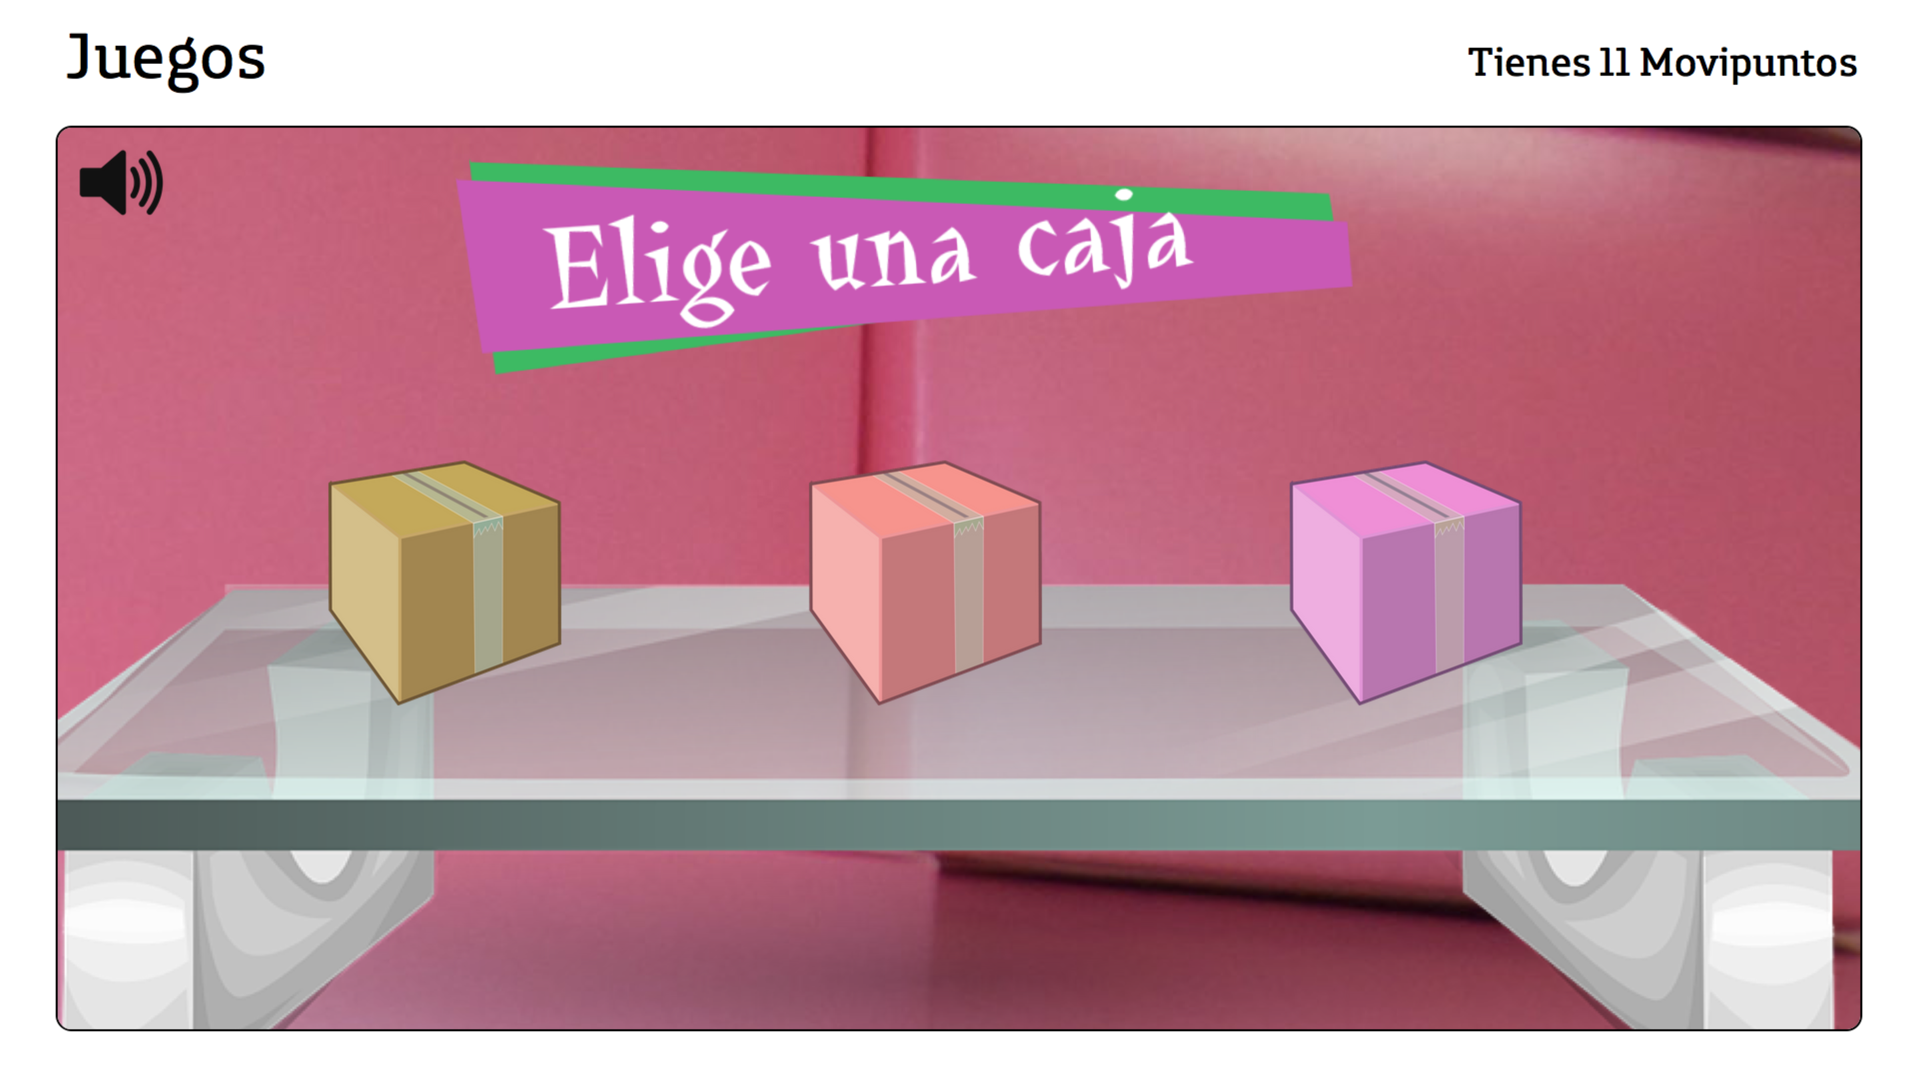

En ese momento, se da la opción de mantener la caja o cambiarla, y de igual manera únicamente hay que pulsar sobre la elección realizada:

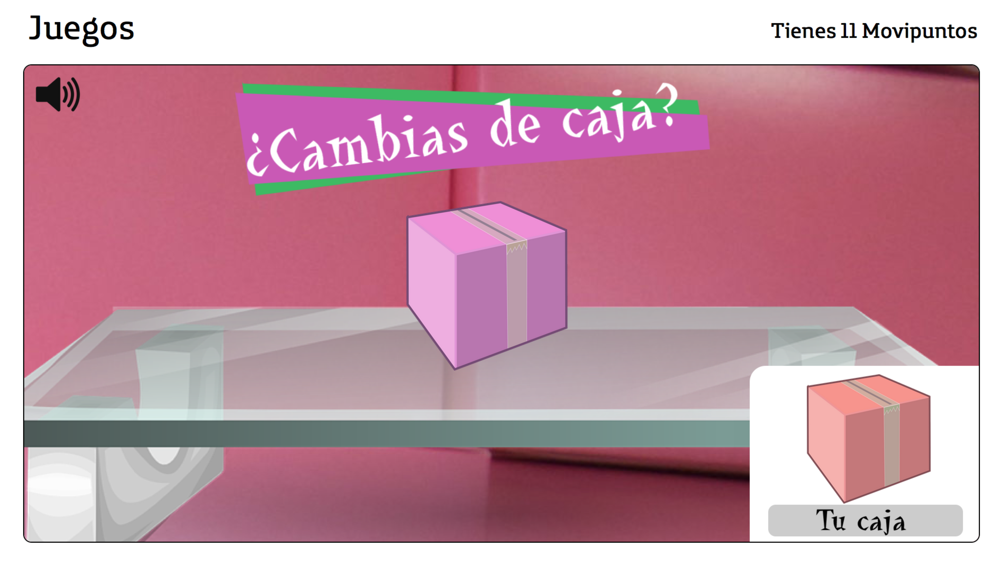

Al final de cada uno de los juegos se comunica al jugador si ha ganado o perdido. Para volver a jugar puede hacer click en la ‘x’ roja de la esquina superior o bien haciendo click sobre el botón ‘Volver’

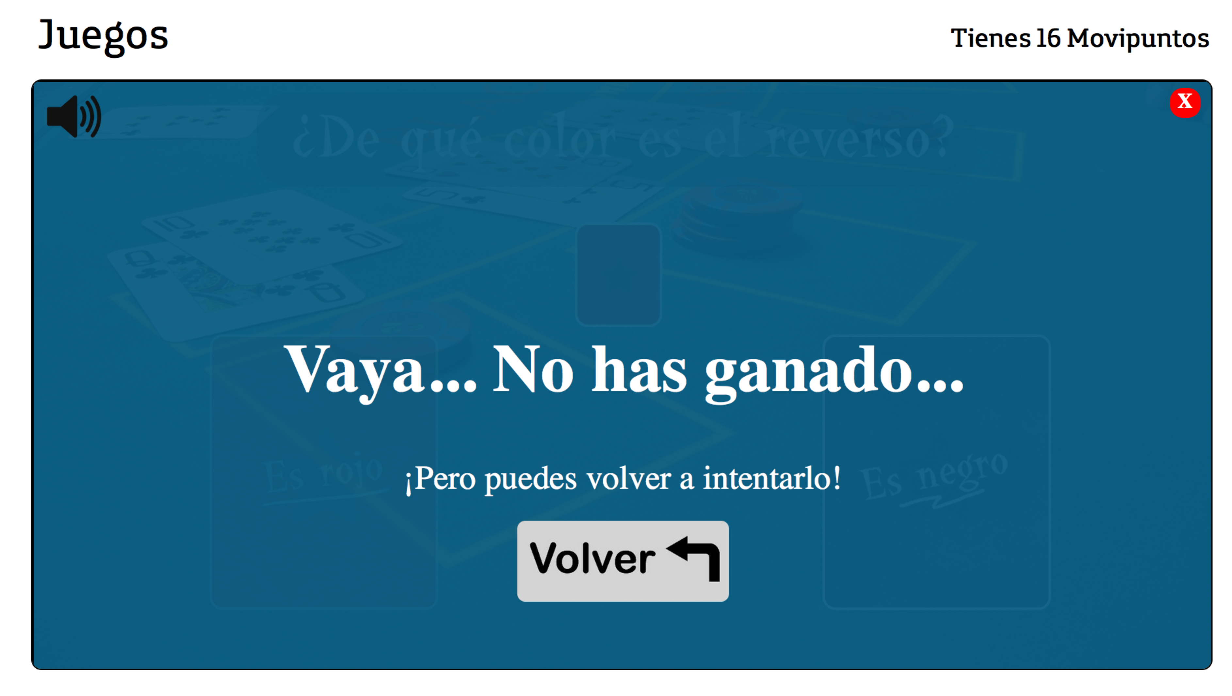

En la página ‘/tienda’, se puede ver la tienda de Movipuntos, donde gastar los acumulados hasta el momento.

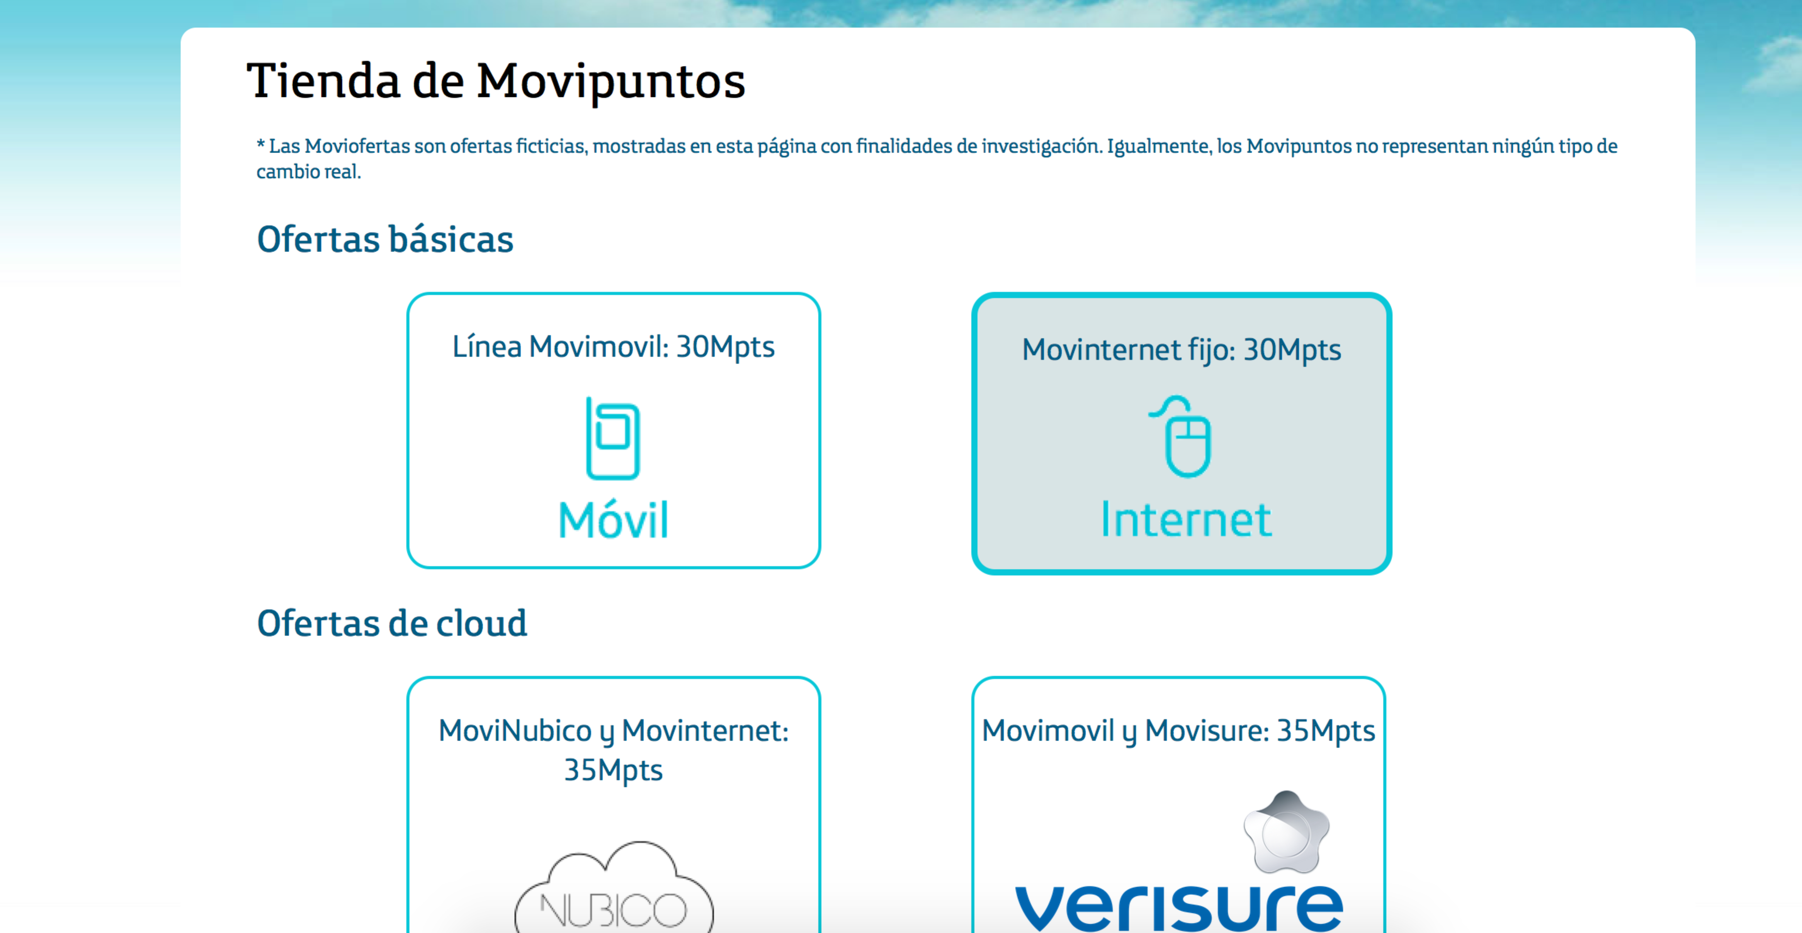

En ella se pueden consultar las ofertas disponibles para canjear los Movipuntos del usuario.

Marcada con un tono diferente aparece siempre la opción marcada cono ‘Objetivo’.

Haciendo click sobre ellas, se abre un diálogo, donde se ofrece la posibilidad de adquirir el arículo señalado, o bien, marcarlo como objetivo del juego principal.

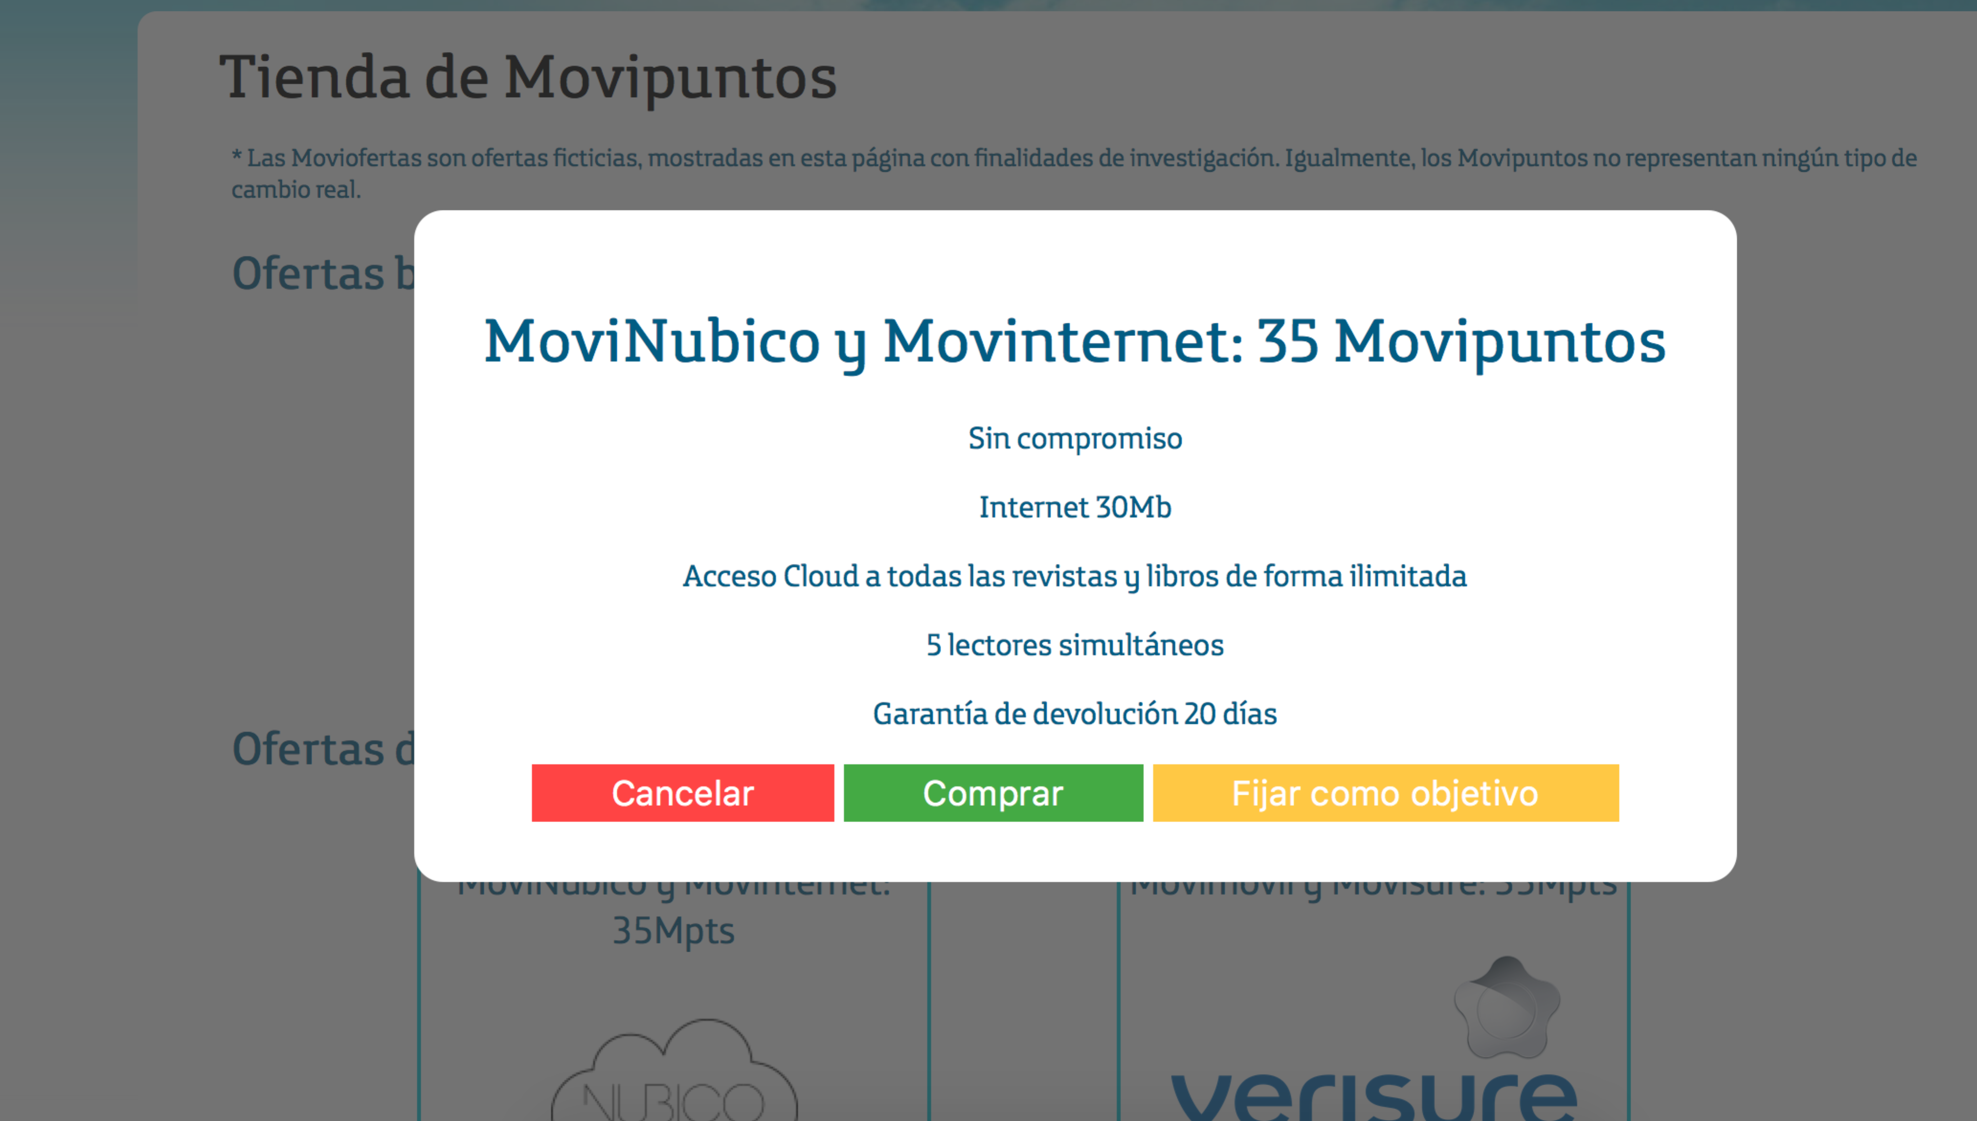

En el directorio ‘/panel’, se accede a la página donde poder consultar el historial de puntos y el objetivo marcado actualmente.

El historial de puntos se muestra en una gráfica desarrollada en el tiempo sobre el cual se puede ver de forma precisa las diferentes variaciones de los puntos.

